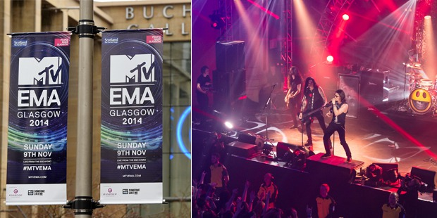**Heute steigen die MTV EMAs**

**Heute um 21 Uhr werden die MTV-Popstars des Jahres gekürt.**

Seit 20 Jahren steigen Anfang November die EMAs - die europäischen MTV-Awards - in immer wechselnden Gastgeber-Städten. Heuer ist Glasgow an der Reihe: Ab 21 Uhr werden dort die MTV-Stars des Jahres 2014 gekürt. Die Liste der nominierten Musiker hat es in sich: Iggy Azzalea, Katy Perry, Ariane Grande usw. kämpfen in den Kategorien 'Best Song', 'Best Live', 'Best Pop' etc. um die begehrten Awards.

**Show-Acts**  
Auch die Live-Acts werden dem Publikum ordentlich einheizen: Angekündigt haben sich U2, Alicia Keys, Ed Sheeran, Calvin Harris, Enrique Iglesias und Ariana Grande. Gastgeberin des Abends ist Nicki Minaj - man darf also auf eine ausgefallene Kostümparade gespannt sein.

**„The Hoff“**  
Fans von David Hasselhoff dürfen sich ebenso auf einen Auftritt des "Knight Riders" freuen: "The Hoff" lässt das Singen heute Abend bleiben und wird als Laudator auf der Bühne stehen.

Über den Moonman für das "Video of the Year" durfte sich Miley Cyrus freuen.

**Awardshow in Glasgow Vandaag de dag, de MTV EMA's opkomst**

**Vandaag, 21:00 uur zullen de MTV popsterren van het jaar worden aangekondigd.**

Seit 20 Jahren steigen Anfang November die EMAs - die europäischen MTV-Awards - in immer wechselnden Gastgeber-Städten.Sinds 20 jaar, elk jaar in November, de EMA - de Europese MTV Awards - in steeds wisselende gaststeden. Heuer ist Glasgow an der Reihe: Ab 21 Uhr werden dort die MTV-Stars des Jahres 2014 gekürt. Nu is Glasgow aan de beurt: de MTV sterren van het jaar 2014 Vanaf 21:00 uur worden ze bekend gemaakt. Die Liste der nominierten Musiker hat es in sich: Iggy Azzalea, Katy Perry, Ariane Grande usw. kämpfen in den Kategorien 'Best Song', 'Best Live', 'Best Pop' etc. um die begehrten Awards. De lijst van genomineerde muzikanten heeft het allemaal: zo vechten Iggy Azzalea, Katy Perry, Ariane Grande in de categorieën 'Best Song', 'Best Live', 'Best Pop' etc. voor de felbegeerde awards te winnen.

**Show-Acts** **Show acts**   
Auch die Live-Acts werden dem Publikum ordentlich einheizen: Angekündigt haben sich U2, Alicia Keys, Ed Sheeran, Calvin Harris, Enrique Iglesias und Ariana Grande. Ook zijn er live acts te bewonderen uitgekozen door het publiek: U2, Alicia Keys, Ed Sheeran, Calvin Harris, Enrique Iglesias en Ariana Grande hebben aangekondigd dat hun daar aan meedoen. Gastgeberin des Abends ist Nicki Minaj - man darf also auf eine ausgefallene Kostümparade gespannt sein. Gastvrouw van de avond is Nicki Minaj - ook kunnen we uitkijken naar een chique kostuum parade.

**„The Hoff“** **"The Hoff"**   
Fans von David Hasselhoff dürfen sich ebenso auf einen Auftritt des "Knight Riders" freuen: "The Hoff" lässt das Singen heute Abend bleiben und wird als Laudator auf der Bühne stehen. Fans van David Hasselhoff kunnen vooruitkijken naar een optreden van de "Knight Riders": "The Hoff" gaat hij zingen vanavond en zal op het podium beschikbaar zijn als award presentator.

Samenvatting:

* Al 20 jaar lang zijn de MTV EMA’s in November.
* Dit keer worden de MTV EMA’s in Glasgow gehouden.
* Tijdens de avond zijn er veel live acts.
* Ook kun je op deze avond een kostuum parade verwachten.
* Gastvrouw van de avond is Nicki Minaj.

1/13

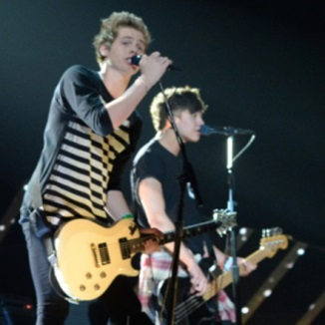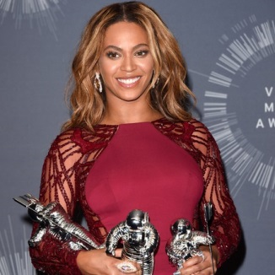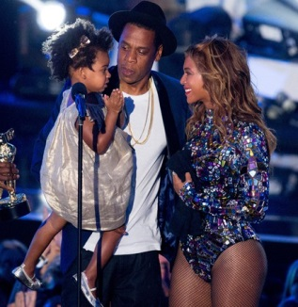**Die Gewinner der VMAs 2014 Winnaars van de**

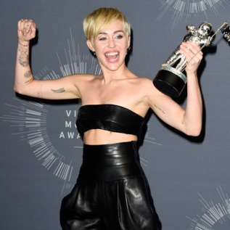© Getty Images © Getty Images

2/13

© Getty Images © Getty Images

3/13

© Getty Images © Getty Images

9/13

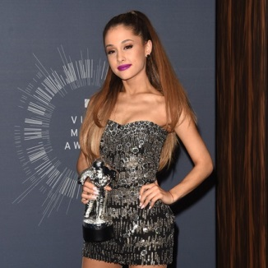© Getty Images © Getty Images

11/13

© Getty Images © Getty Images

12/13

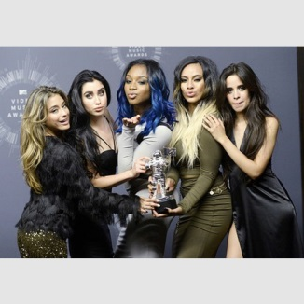© Reuters/Kevork Djaneszian © Reuters / Kevork Djaneszian

Über den Moonman für das "Video of the Year" durfte sich Miley Cyrus freuen. Over de Moonman voor "Video of the Year" Miley Cyrus kon zich verheugen op.